使用亿通“航运费用结算”支付
（华港船代）
- 亿通航运结算系统签约开户（已有ecs账号的老用户无需重新开户）
开户申请材料：
- 《新用户开户申请表》（word版本发送至jjhuang@easipass.com）
- 《用户开票信息收集表》（word版本发送至jjhuang@easipass.com）
- 《航运费用电子结算系统服务协议（新版）》（船代进口换单费结算业务和其他航运费用结算业务）
注：
- 请至亿通云平台下载上述材料（http://cloud.easipass.com航运金融-航运结算系统-详细介绍-开户流程）
- 协议请用彩色打印一份，企业代表务必签字，加盖公章邮寄亿通；

- 银行电子户注册激活
- 步骤一开户完成后，在亿通云平台（http://cloud.easipass.com）航运金融——航运费用结算——详细介绍——开户流程，第二步“银行电子户注册激活”，点击“银行电子户开户系统”。
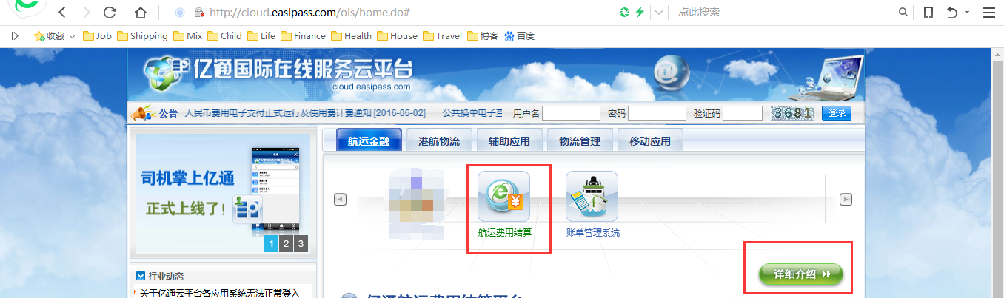

【------------------------------------------------------------------------------------------------------
请注意，因上海银行支付通道改造，23年2月1日以后需要在亿通注册新模式电子账本，具体以“亿通云平台（http://cloud.easipass.com）航运金融——航运费用结算——详细介绍——开户流程”最新的页面说明为准！
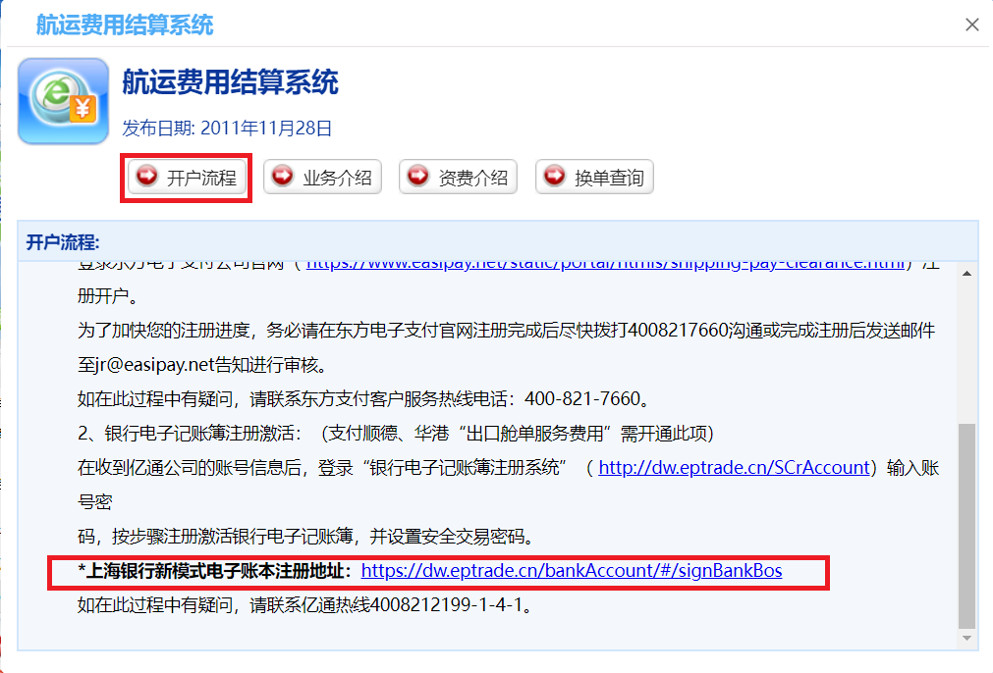
-----------------------------------------------------------------------------------------------------】

2、输入用户名、密码进入“银行电子户开户系统”
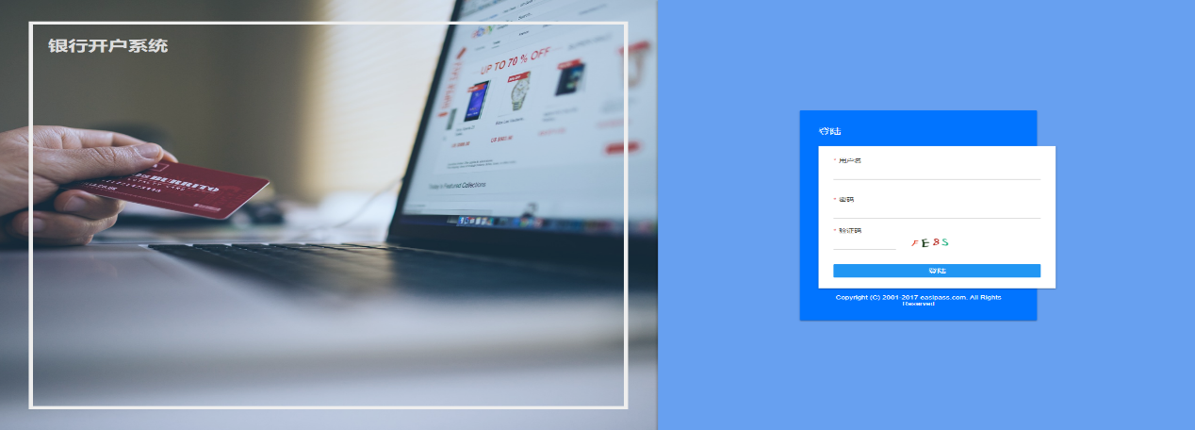
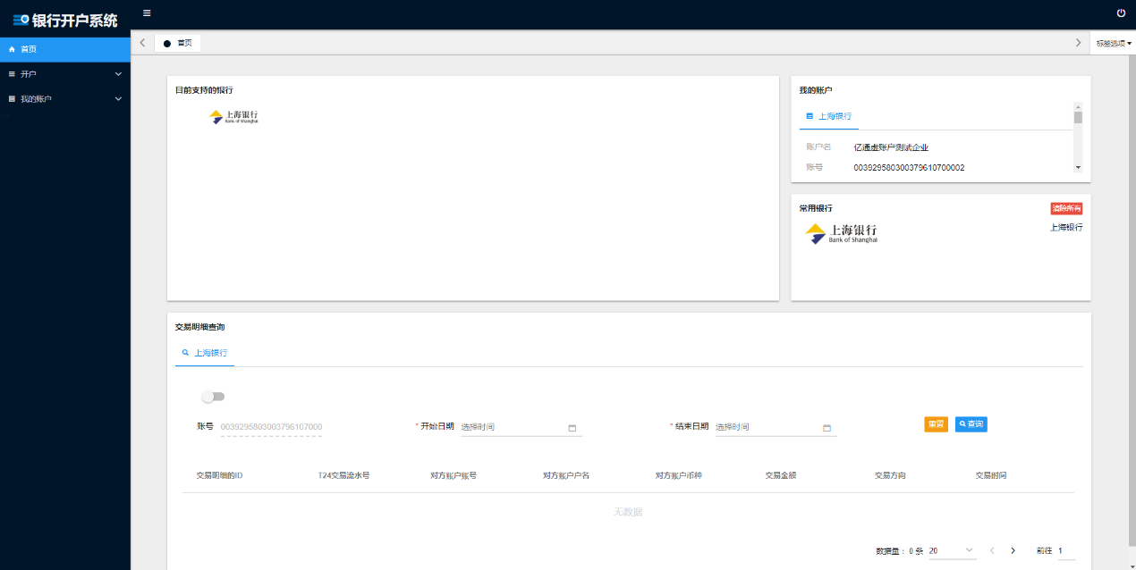
3、填写开户信息（星号必填）
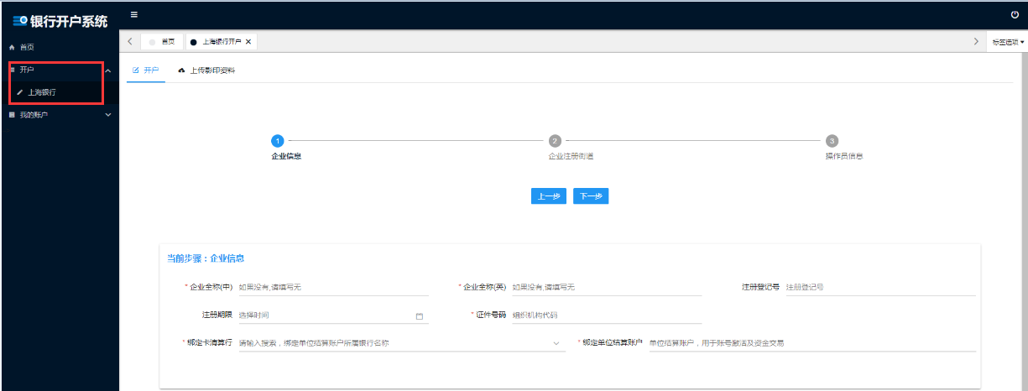
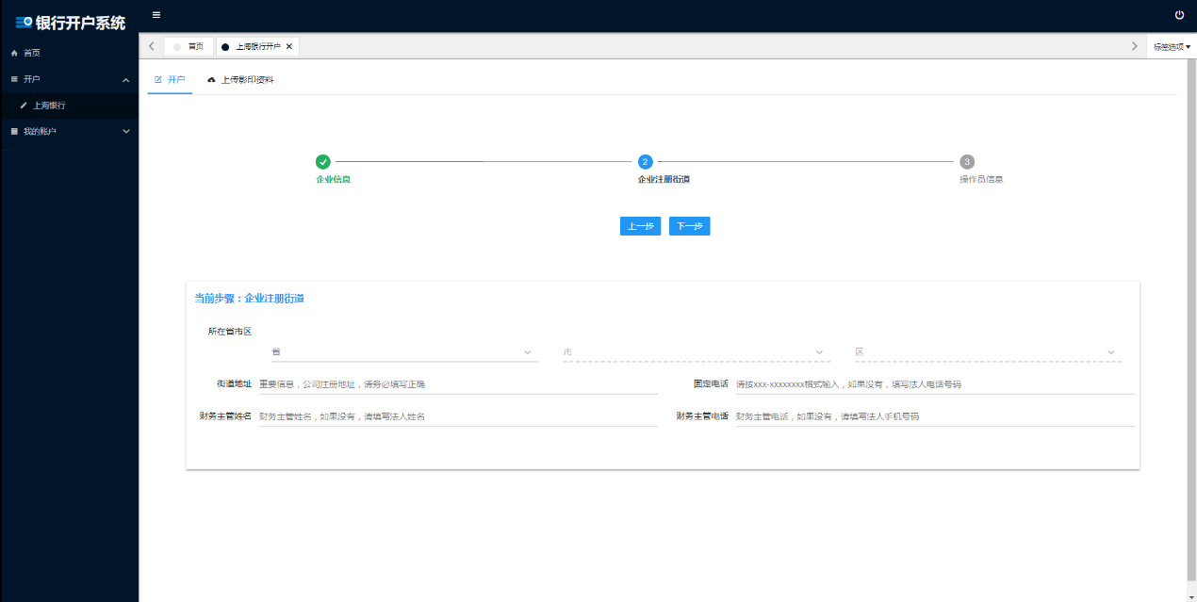
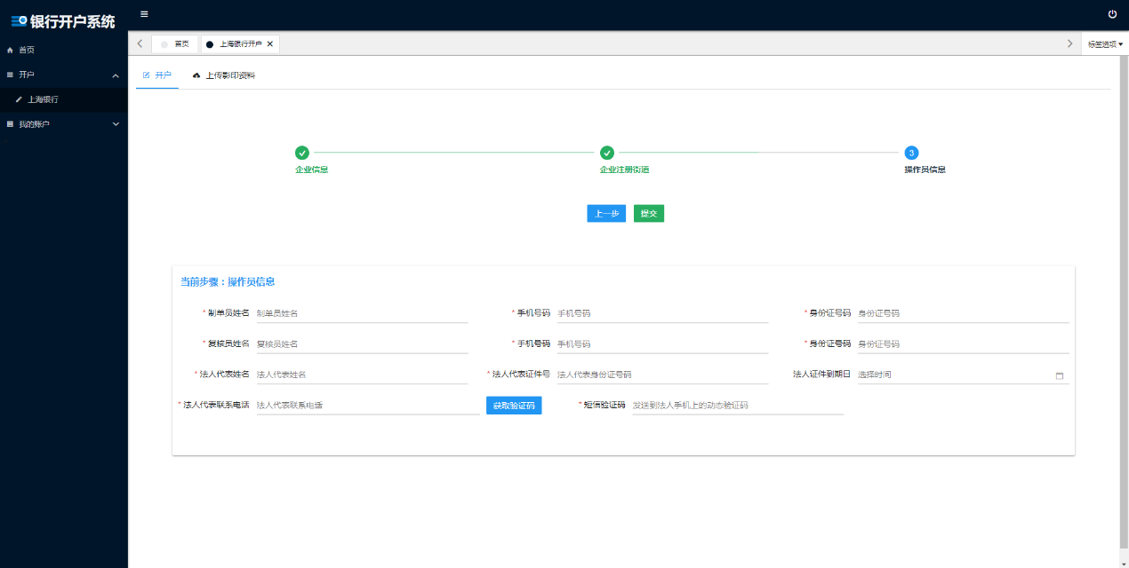
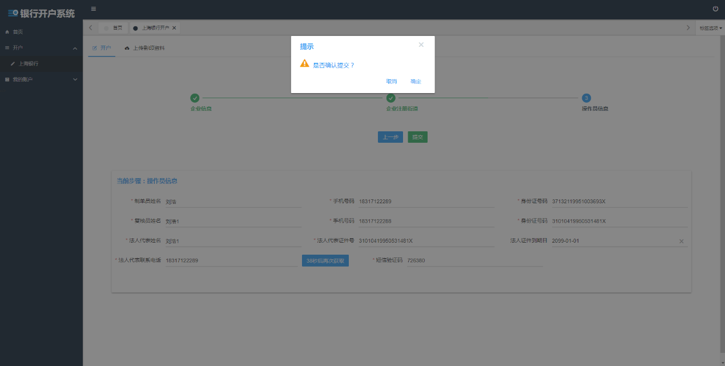
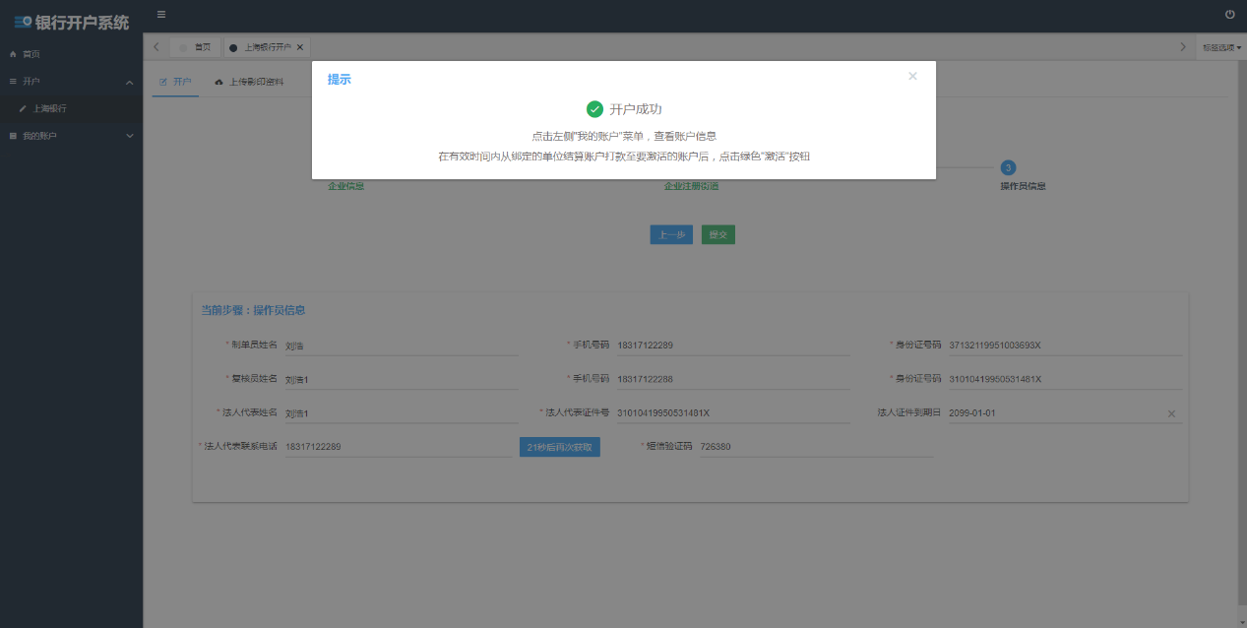
4、电子户打款激活。（使用绑定卡，按照系统提示的金额，网银转账至电子户。收方名称为企业自身，收方账号为电子户账号，收方开户行为“上海银行股份有限公司总行”或者“上海银行股份有限公司静安支行”）
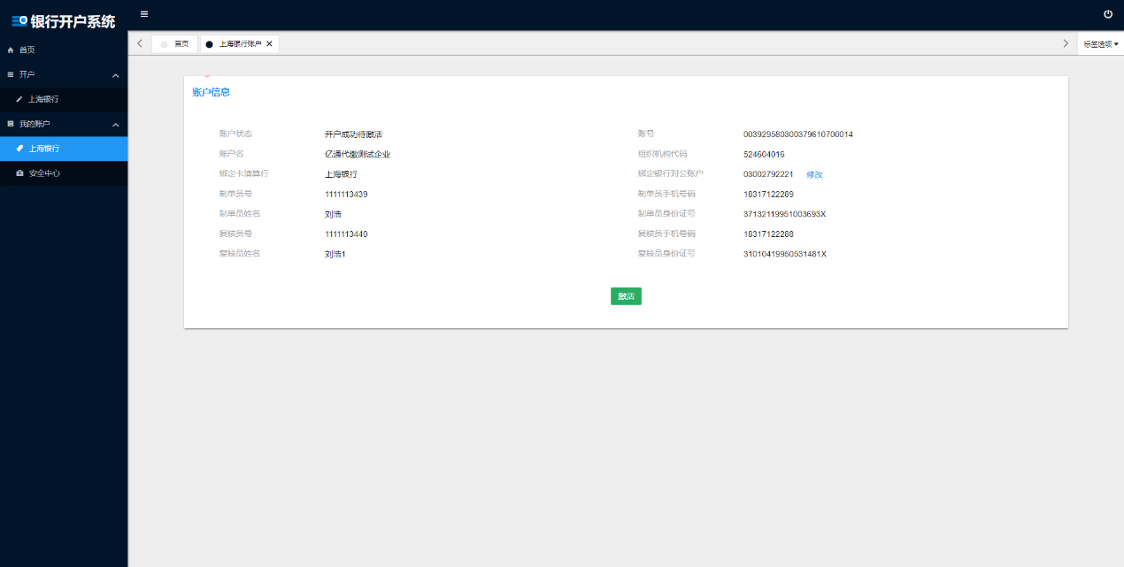
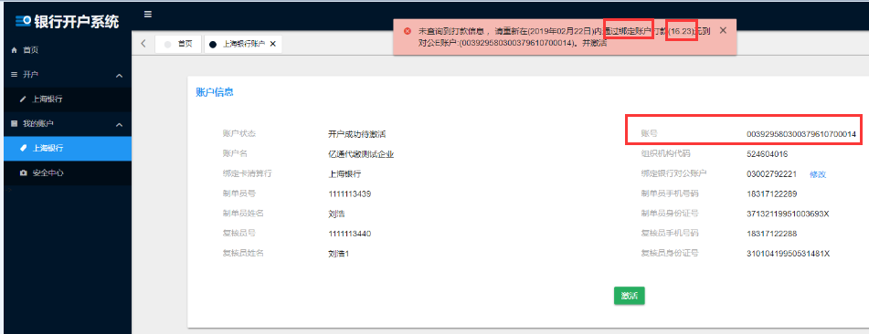
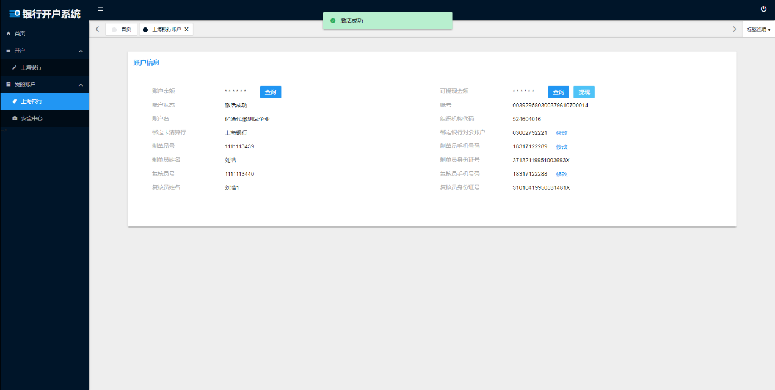
4、“安全中心”设置支付密码
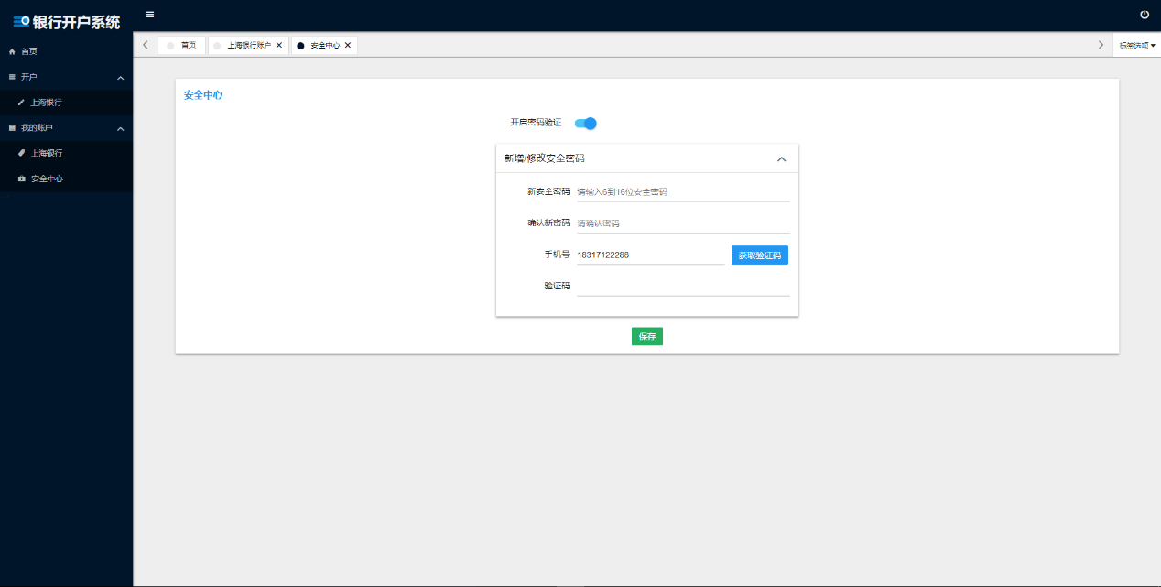
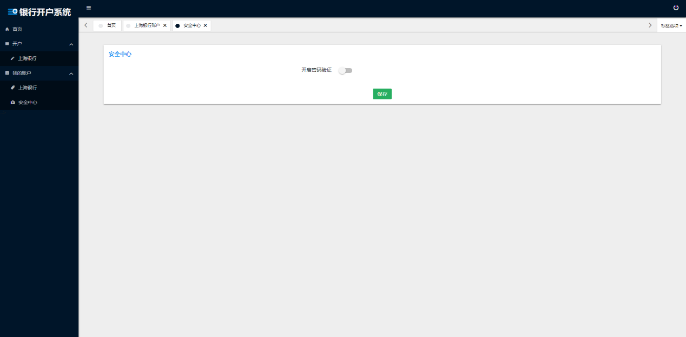
- 电子户充值
付款方通过线下方式向步骤二已激活的上海银行电子户充值。收方名称为企业自身，收方开户行为“上海银行股份有限公司总行”或者“上海银行股份有限公司静安支行”，收方账号为电子户账号，电子户的账号信息在“我的账户-上海银行”处查看。
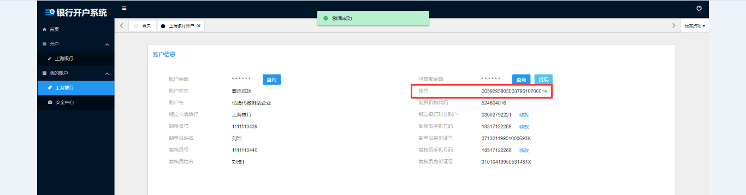

- 业务费用支付
- 付款方在华港网上营业厅——我的预配舱单，选择“亿通支付”发起支付交易。
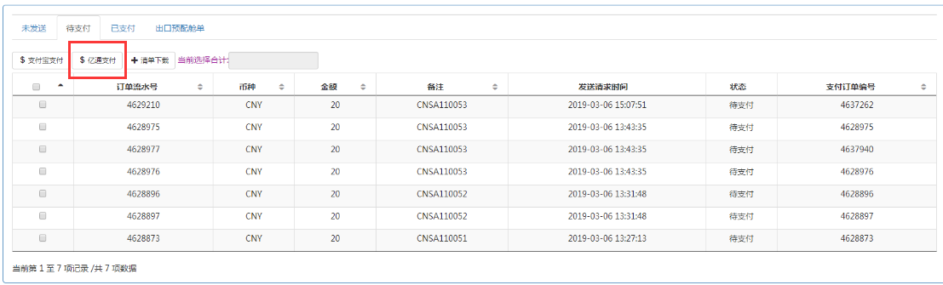
- 登录亿通航运结算系统。
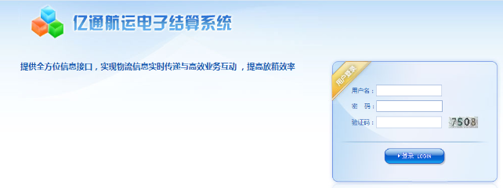
3、选择上海银行通道。
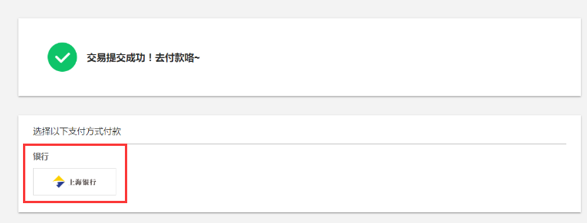
4、输入预设的支付密码支付。
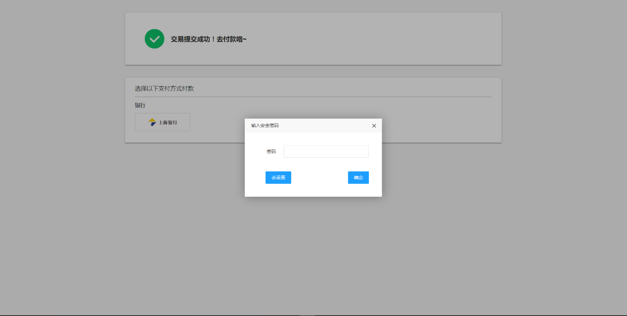
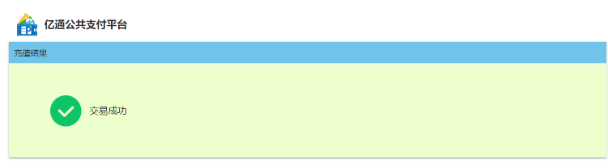
如果电子户中的余额小于支付金额，系统提示支付失败。
